РЕСПУБЛИКА КРЫМ
РАЗДОЛЬНЕНСКИЙ РАЙОН
АДМИНИСТРАЦИЯ КОВЫЛЬНОВСКОГО СЕЛЬСКОГО ПОСЕЛЕНИЯ

ПОСТАНОВЛЕНИЕ

30 августа 2018 г. с. Ковыльное № 213

Об утверждении реестра и схемы размещения контейнерных площадок для временного хранения твердых коммунальных отходов на территории Ковыльновского сельского поселения Раздольненского района Республики Крым

В соответствии с Федеральным законом от 06.10.2003 г. № 131-ФЗ «Об общих принципах организации местного самоуправления в Российской Федерации», Санитарными правилами и нормами СанПиН 42-128-4690-88 «Санитарные правила содержания территорий населенных мест», Уставом Ковыльновского сельского поселения, Правилами благоустройства территории Ковыльновского сельского поселения Раздольненского района Республики Крым, утвержденных решением 13 сессии 1 созыва Ковыльновского сельского совета от 17.04.2015 г. №86 (с изменениями), в целях обеспечения охраны окружающей среды и здоровья проживающих на территории поселения
ПОСТАНОВЛЯЮ:
- Утвердить реестр мест размещения контейнерных площадок для временного хранения твердых коммунальных отходов на территории Ковыльновского сельского поселения согласно приложению 1.
- Утвердить схему мест размещения контейнерных площадок для временного хранения твердых коммунальных отходов на территории Ковыльновского сельского поселения согласно приложению 2.
3. Обнародовать данное постановление путем размещения на информационном стенде Ковыльновского сельского поселения, расположенном по адресу: с. Ковыльное, ул. 30 лет Победы 5 и на официальном сайте Администрации Ковыльновского сельского поселения с сети Интернет (http://kovilnovskoe-sp.ru/).
4. Настоящее постановление вступает в силу после официального опубликованию (обнародования).
5. Контроль за исполнением настоящего постановления оставляю за собой.

Председатель Ковыльновского сельского
совета – глава Администрации
Ковыльновского сельского поселения Ю.Н. Михайленко

Приложение 1
к постановлению Администрации
Ковыльновского сельского поселения
от 30.08.2018 г. № 213

РЕЕСТР
мест размещения контейнерных площадок для временного хранения твердых коммунальных отходов на территории Ковыльновского сельского поселения

№  п/п | Адрес контейнерной площадки | Адреса объектов недвижимости, закрепленных за контейнерной площадкой | Количество контейнеров | Объем мусорных контейнеров
1 | с. Ковыльное | ул. Мира, 6  ( возле многоквартирного дома) | 2 шт. | 0,75 куб.м.
 |  | ул. 30 лет Победы 10  ( школа) | 2 шт. | 0,75 куб.м.
 |  | ул. Садовая 27 (площадка возле дома культуры) | 1 шт. | 0,75 куб.м.
 |  | пер. Садовый площадка возле кладбища ) | 1 шт. | 0,75 куб.м.
 |  | за границами с.Ковыльное (площадка возле кладбища ) | 2 шт. | 0,75 куб.м.
2 | с. Сенокосное | ул. Школьная 1  ( школа) | 2 шт. | 0,75 куб.м.
 |  | ул. Садовая 1а (площадка возле клуба) | 1 шт. | 0,75 куб.м.
 |  | за границами с.Сенокосное (площадка возле кладбища ) | 2 шт. | 0,75 куб.м.
3 | с.Волочаевка | ул. Кирова 20  ( площадка возле клуба) | 1 шт. | 0,75 куб.м.
 |  | за границами с.Волочаевка (площадка возле кладбища ) | 1 шт. | 0,75 куб.м.

Приложение 2
к постановлению Администрации
Ковыльновского сельского поселения
от 30.08.2018 г. № 213

Схема мест размещения контейнерных площадок для временного хранения твердых коммунальных отходов на территории Ковыльновского сельского поселения

с.Ковыльное, ул.Мира 6(возле многоквартирного дома)
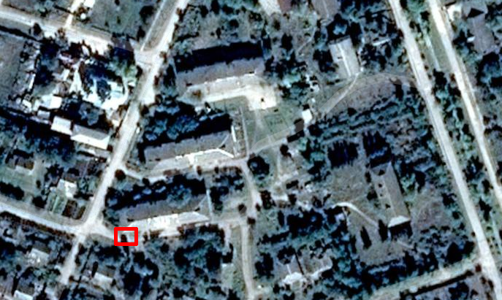

с.Ковыльное, ул.30 лет Победы 10
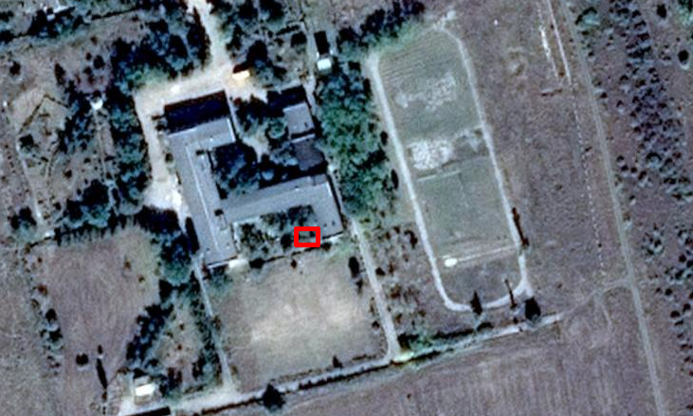

с.Ковыльное ул.Садовая 27 (площадка возле дома культуры)

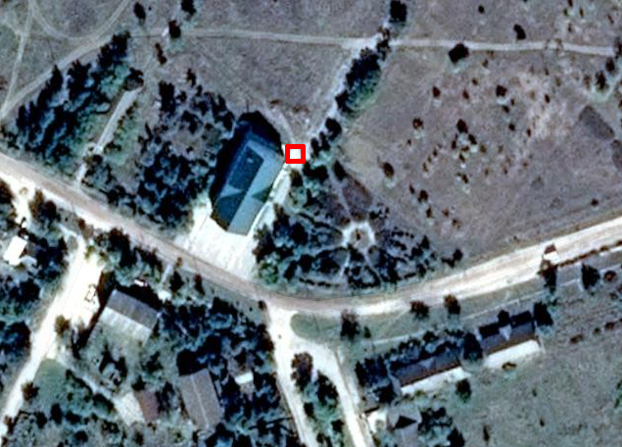

с. Ковыльное пер.Садовый (площадка возле кладбища)

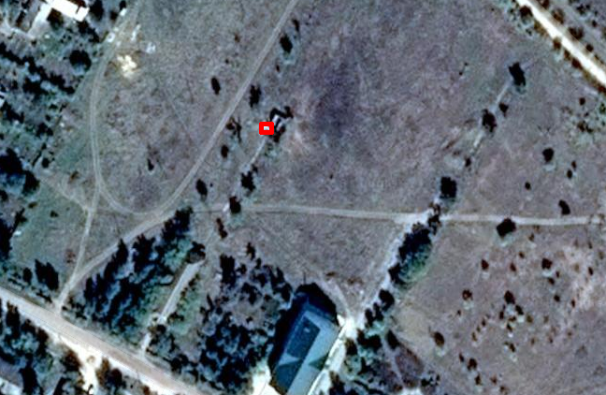

Ковыльное за границами (площадка возле кладбища)

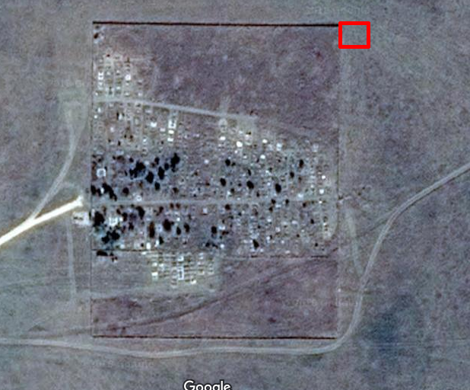

с.Сенокосное ул.Школьная 1

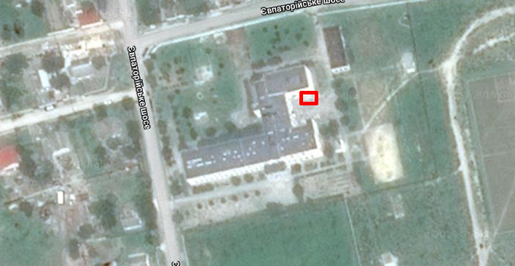

с.Сенокосное ул.Садовая 1а

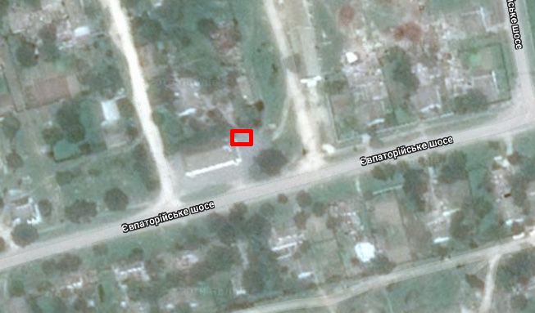

с.Сенокосное за границами

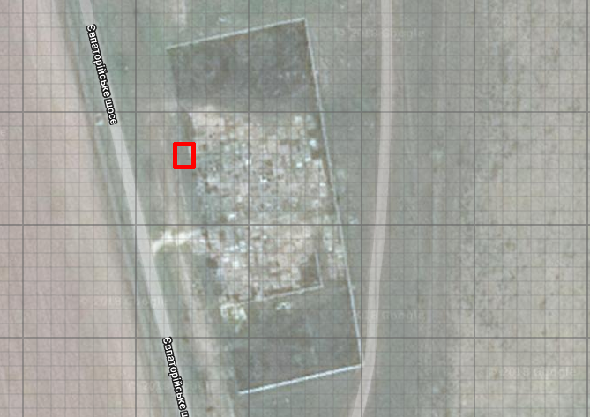

с. Волачаевка ул.Кирова 20

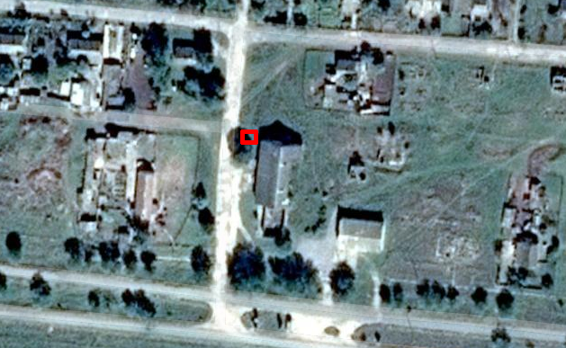

с.Волочаевка за границами

